Инструкция пользователя

Актуально для версии 2.1.0.0

# Оглавление

Оглавление

Рабочий стол

Панель команд

Группа параметров

Таблица филиалов

Лог Агента обновлений

Динамическое обновление

Нединамическое (обычное) обновление

Контроль процесса обновления

Как проверить, что все филиалы обновились на требуемую версию

Работа с логом

# Рабочий стол

Рабочий стол позволяет:

1. Обновить ИБ филиалов.
2. Получить информацию о текущих версиях ИБ.
3. Получить информацию об установленных версиях Агента обновлений.
4. Получить информацию о часовом поясе филиала.
5. Прочитать лог Агента обновлений рабочего сервера.
6. Обновить Агента обновлений.
7. Очистить логи Агента обновлений.
8. Выгрузить список серверов для утилиты ServiceSwitcher.

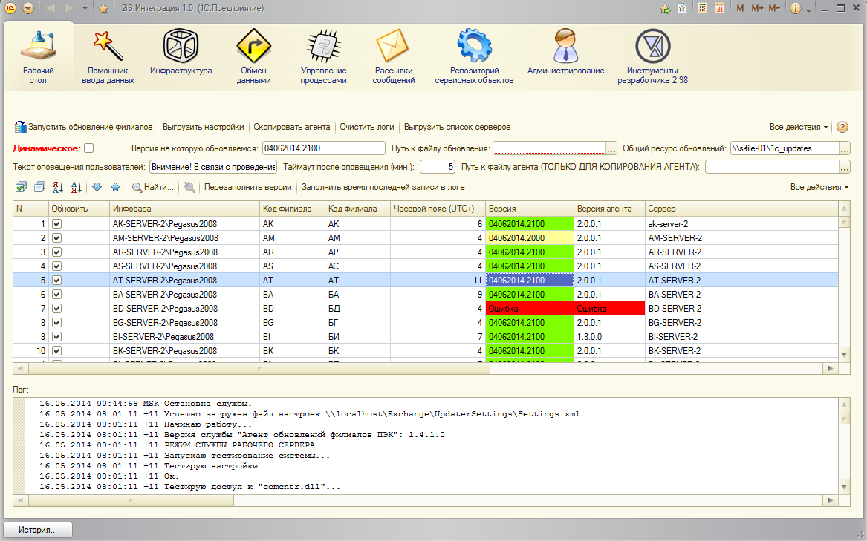

Рабочий стол состоит из:

* Панели команд
* Группы параметров
* Таблицы филиалов
* Лога Агента обновлений

## Панель команд



Позволяет выполнить основные функции.

## Группа параметров



Предназначена для ввода основных параметров системы.

* **Динамическое**. Установите этот флаг, когда требуется динамическое обновление ИБ филиалов. При динамическом обновлении Агент не блокирует ИБ на рабочем сервере и не завершает работу пользователей. Однако, если будет обнаружен запущенный сеанс Конфигуратора, он будет завершен. Фоновый сервер при динамическом обновлении блокируется также как и при обычном.
* **Версия на которую обновляемся.** Строковое значение, которое сравнивается со значением в колонке Версия в таблице филиалов. Если значения совпадают, соответствующая ячейка в таблице окрашивается в зеленый цвет. В противном случае окрашивается в желтый. Данный параметр позволяет отследить, все ли филиалы обновились на требуемую версию.
* **Путь к файлу обновления.** Указывает на файл конфигурации *.cf с обновлением. Конфигурации информационных баз филиалов будут обновлены на ту конфигурацию, которая сохранена в выбранном файле.
* **Общий ресурс обновлений.** Общая папка, доступная для службы Агента обновлений в каждом филиале. Путь к этой папке сохраняется в настройках Агента каждого филиала. Как только в указанной папке появляется файл конфигурации *.cf с новым обновлением, Агенты в филиалах начинают обновлять конфигурации.
* **Текст оповещения пользователей.** Строка, которая сохраняется в настройках каждого филиала. Указанный текст предупреждает пользователей о начале обновления за несколько минут до его начала. Чтобы оповещение сработало, требуется, чтобы в обновляемой конфигурации были сделаны доработки.
* **Таймаут после оповещения.** Количество минут, которое выделяется пользователям для завершения их работы. По истечении указанного количества времени все сеансы на рабочем сервере будут завершены.
* **Путь к файлу агента.** Используется только для копирования агента. На версию выбранного исполняемого файла Updater.exe будет заменены файлы Агента рабочего и фонового сервера выбранных филиалов.

## Таблица филиалов

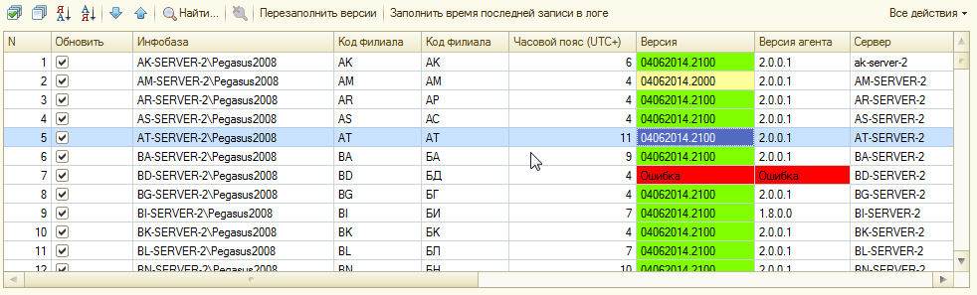

Содержит список филиалов из справочника Инфобазы. В этот список попадают только те инфобазы, у которых заполнен реквизит Код филиала.

Кнопка Перезаполнить версии запускает процесс считывания текущих версий конфигураций ИБ филиалов и версий установленных Агентов обновлений.

Кнопка Заполнить время последней записи в логе считывает логи всех филиалов и заполняет колонку Время последней записи в логе.

## Лог Агента обновлений

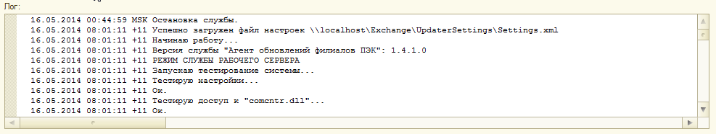

Позволяет получить информацию из лога Агента обновлений выбранного филиала. Выдается текст лога того филиала, который помечен в данный момент в таблице филиалов. Чтобы посмотреть лог другого филиала достаточно кликнть по нему в таблице. Текст берется из файла, который указан в справочнике Инфобазы на вкладке Для обновления.

# Динамическое обновление

Чтобы запустить динамическое обновление, необходимо:

1. Установить галку Динамическое.



1. Указать путь к файлу обновлений *.cf



1. Указать путь к общему ресурсу обновлений.



1. Нажать кнопку Запустить обновление филиалов.



1. Подтвердить запуск обновления.

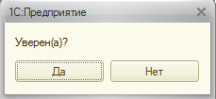

Так как при динамическом обновлении оповещение пользователей не происходит, то параметры Текст оповещения пользователей и Таймаут после оповещения можно проигнорировать.

# Нединамическое (обычное) обновление

Чтобы запустить нединамическое обновление, необходимо:

1. Снять галку Динамическое.



1. Указать путь к файлу обновлений *.cf



1. Указать путь к общему ресурсу обновлений.



1. Заполнить Текст оповещения пользователей.



1. Заполнить Таймаут после оповещения.



1. Нажать кнопку Запустить обновление филиалов.



1. Подтвердить запуск обновления.



1. Если запуск нединамического обновления происходит в рабочие часы с 10:00 до 19:00, то требуется дополнительное подтверждение.

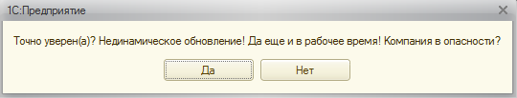

# Контроль процесса обновления

Для контроля процесса обновления используются:

* Параметр Версия на которую обновляемся
* Колонка Версия в таблице филиалов
* Колонка Время последней записи в логе в таблице филиалов
* Лог

## Как проверить, что все филиалы обновились на требуемую версию

1. Заполнить параметр Версия на которую обновляемся.
2. Проверить, что все ячейки в колонке Версия в таблице филиалов окрасились в зеленый цвет.



1. Если ячейка в колонке Версия в таблице филиалов окрашена в желытый цвет, значит версия филиала отличается от той, на которую требовалось обновиться.
2. Если ячейка в колонке Версия в таблице филиалов окрашена в красный цвет, значит получить номер версии не удалось по причине ошибки.



1. Спустя некоторое время значения версий требуется перечитать из филиалов. Для этого служит кнопка Перезаполнить версии.



1. Также, по окончании обновления, номер версии ИБ записывается в лог.



## Работа с логом

Лог предоставляет максимально детализированную информацию о процессе обновления.

Каждая запись в логе помечается ее датой и временем. Время во всех филиалах автоматически конвертируется в московское, о чём свидетельствует запись МСК после временной метки.

Во время запуска службы Агента и перед обновлением, Агент проводит процедуру тестирования.

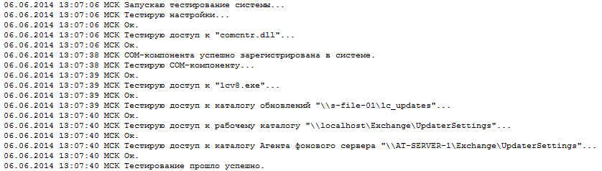

Если процедура тестирования была провалена, Агент попытается продолжить работу, но вероятность успеха будет низка.

В 99% случаев, когда обновление заканчивается неуспешно, необходимую для диагностики информацию можно почерпнуть из лога. Поэтому рекомендуется не принебрегать чтением логов.